**“三全育人”背景下小学心理健康教育工作的实践探析**

张心彤 长宁区新虹桥小学

    2017年2月，“三全育人”被首次提出。2023年4月，《全面加强和改进新时代学生心理健康工作专项行动计划（2023—2025年）》（以下简称“《行动计划》”）提出将学生心理健康教育纳入“三全育人”大格局，为推进新时代学生心理健康工作提供科学指引和有力保障。本案例基于“三全育人”，聚焦资源整合与应用，展现学校近年来在心理健康教育工作中的实践初探，以期为推进“三全育人”高标准实践提供参考。

一、**整合人力资源，推进全员育人**

    全员育人，指学校中的所有部门、所有教职工都负有育人的职责[1]。2021年7月，《长宁区中小学全员导师制工作实施方案（试行）》（以下简称“《方案》”）印发，学校“全员育人”举措由此展开。

1.全员导师，发挥每一位教职工的育人价值

    学校的心理健康教育工作需要每一位教职工的协同努力。自《方案》印发以来，“学生人人有导师、教师人人是导师”的制度体系在学校逐步建立，学校全体教师的育人意识和能力不断提高。在学科教学和日常管理中，教师融入心理健康教育元素，建立尊重平等、相互了解、亦师亦友的师生关系，为每一个学生提供陪伴式关怀与指导。在家校沟通的过程中，导师努力建立陪伴支持、真诚互动、协同合作的家校关系，开展科学、有效的家校沟通和家庭教育指导[2]。在完成基本的导师工作之余，学校组织教师通过每月一次“心语访谈”了解更多与心理健康相关的知识（如图1），从而提升个人的心理健康素养；通过获得更多与学生面对面交流的机会，拉近师生间的距离，更好地维护和促进学生心理健康。

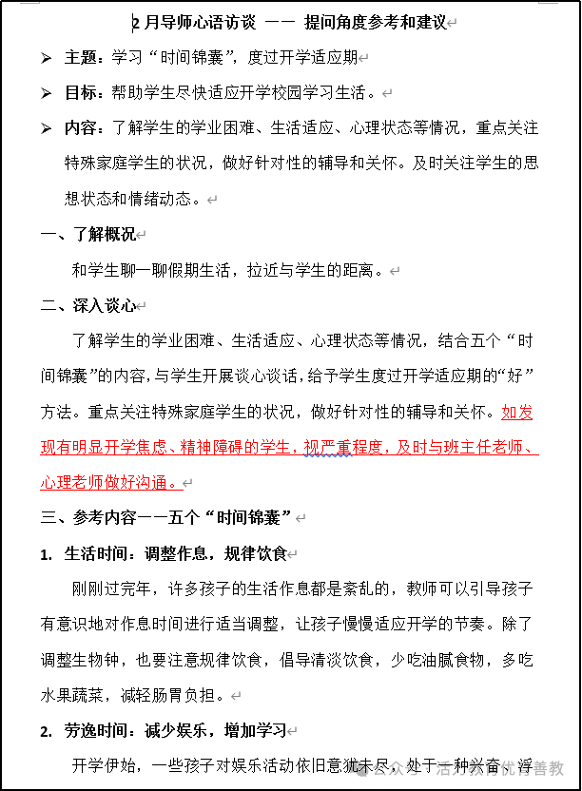

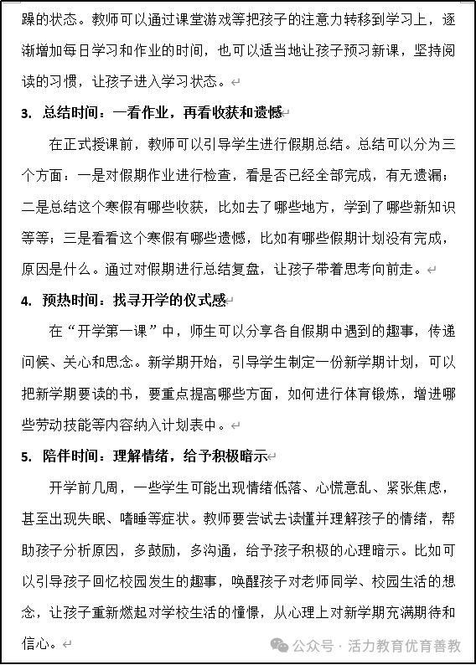

图1–2023年2月导师心语访谈提问角度参考和建议

2.学科融合，发掘每一个课题的育人价值

  《行动计划》提出以“五育”并举促进心理健康教育[3]。因此，学校将心理健康教育融入各学科的教育教学中，通过与美育、体育、劳动教育等深度融合，以形式多样的活动开展体验式心理健康教育。《“体验式”模式在小学心理健康教育工作中的实践探析》、《小学一年级跨学科主题式活动的设计与实施》、《以可视化工具为载体培养队员幸福感知力的实践研究》、《培育具有“成长型思维”的教师团队》的实践……这些课题研究皆与学校的心理健康教育工作息息相关，同时也为推进“全员育人”提供了新思路。

二、调用校本资源，推进全过程育人

    教育过程需要持续进行、循序渐进。全过程育人，从时间上说，强调育人贯穿学生学习成长的全过程[1]，学校的心理健康教育工作亦是如此。从新生入学到五年级毕业，学校充分考虑到每个学段学生的年龄特点和实际需求，通过班队会、全校性活动、学生社团等契机，组织学生开展形式丰富、内容多样、且具有连续性和递进性的心理健康教育活动，让学生在各种体验中加深理解和感悟。

1.主题班会，讲好育人故事

    根据学生的年龄特点，学校综合各方资源，最终筛选汇总了适用于每个年级的绘本故事（如图2）。在富有童趣、情节跌宕的故事中，学生学习和了解有关自我认识、行为塑造、情绪管理、人际交往等主题的内容。以“自我认识”为例，一年级学生开始认识自我和他人，二年级学生学习发展自己的优点和长处，三年级学生学习如何接纳自己的不足，四五年级学生逐渐接纳和悦纳完整的自我……各个主题在不同年级都有涉及，但内容并不是单一重复的，而是循序渐进的。经过五年阶段性、连续性的学习和思考，学生能结合自己的实际经历，从这些育人故事中收获启发。

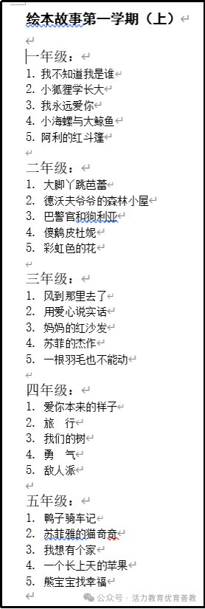

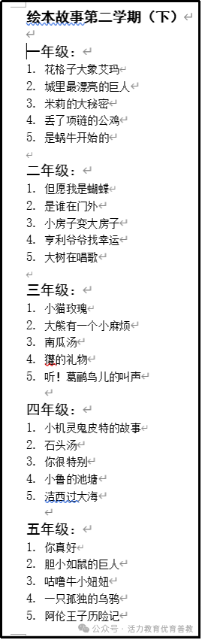

图2–主题班会课绘本故事目录

2.主题活动，加深理解感悟

    男孩节、女孩节是学校每年的特色项目。活动期间，一至五年级学生通过参加年级特色活动（如图3），在不同的成长阶段展现自己独特的风采。除此之外，全校性的活动如学唱红歌，学生在嘹亮的红歌声中认真学习红色精神、尽情抒发爱党情怀。魔方挑战赛上，平日的努力和汗水终得回报，学生们用速度和激情点燃青春的能量场。虽然比赛的结果不能让所有人如意，但这也不失为一个育人契机，学生可以从中认识到竞争的激烈和残酷，失败乃兵家常事，只有全力拼搏才可能换来最终的胜利。

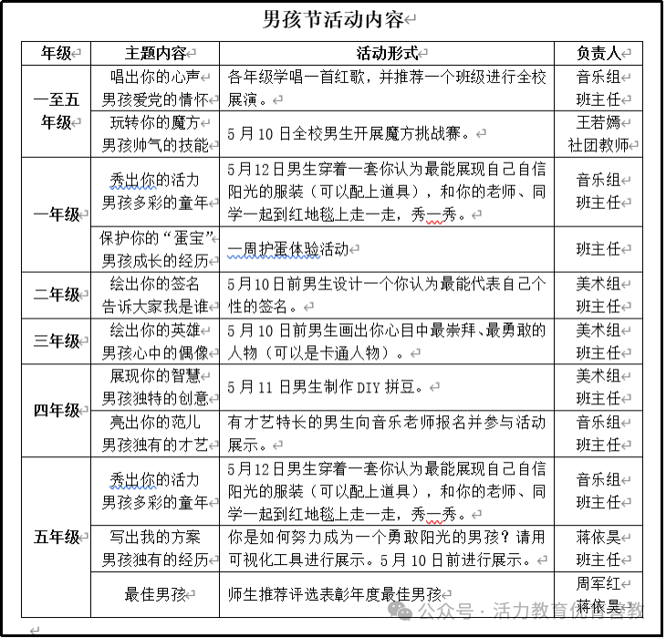

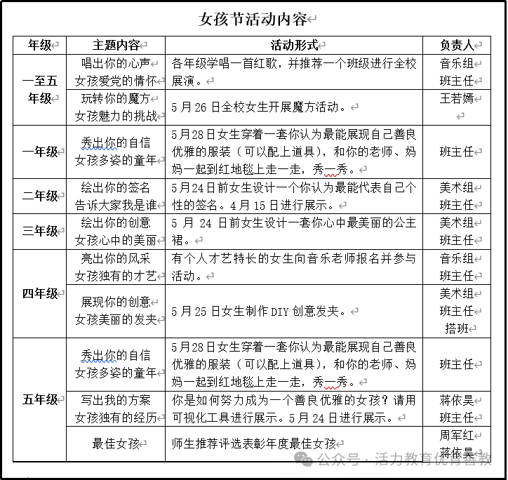图3–男孩节、女孩节活动内容一览表

    时时有育人、处处有育人。男孩节、女孩节只是学校活动的冰山一角，其他诸多活动亦贯穿学生学习生活成长的全过程，更是一遍又一遍地诠释了学校的育人目标——迈小步、不停步，每天进步一点点！

三、协同多方资源，推进全方位育人

  全方位育人，从空间上说，强调育人要体现在学生全面发展的各个方面[1]。《行动计划》明确，要完善学校、家庭、社会和相关部门协同联动的学生心理健康工作格局这一目标，打造“家—校—社”共育的中小学生全面发展支持网和身心健康守护网。学校近年来致力于联动多方资源，打造线下线上、课上课下、校内校外的多维共进育人新格局。

1.线上线下，指引家庭育人方向

  受到疫情影响，传统的讲座和线下分享会被限制住了脚步，为了保障家校沟通的顺畅，学校自2020年伊始便借助学校微信公众平台，与家长同步学校的各类资讯。与此同时，学校充分依靠集团化办学优势，与集团资源共享，每周五通过微信公众号向家长推送“周末家长慧”，内容聚焦亲子沟通、家校共育、情绪处理等方面，推进家校协同育人。除此之外，学校还组织过多次线上家长会和线上讲座，向家长普及心理健康教育和危机干预知识，进一步引导家长在家庭中发挥正能量。

2.课上课下，贯彻学校育人理念

  现如今，课堂教学仍是传授心理健康知识的主要渠道。学校心理教师根据三年级和五年级学生的心理特点和需求，对三年级心理课和五年级心理社团的课程内容进行了精心设计和严格把关（如图4）。

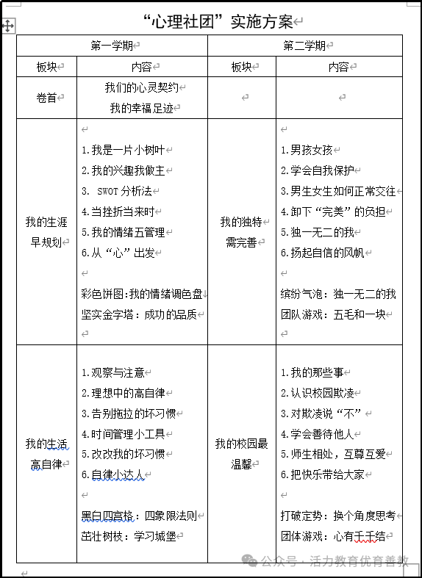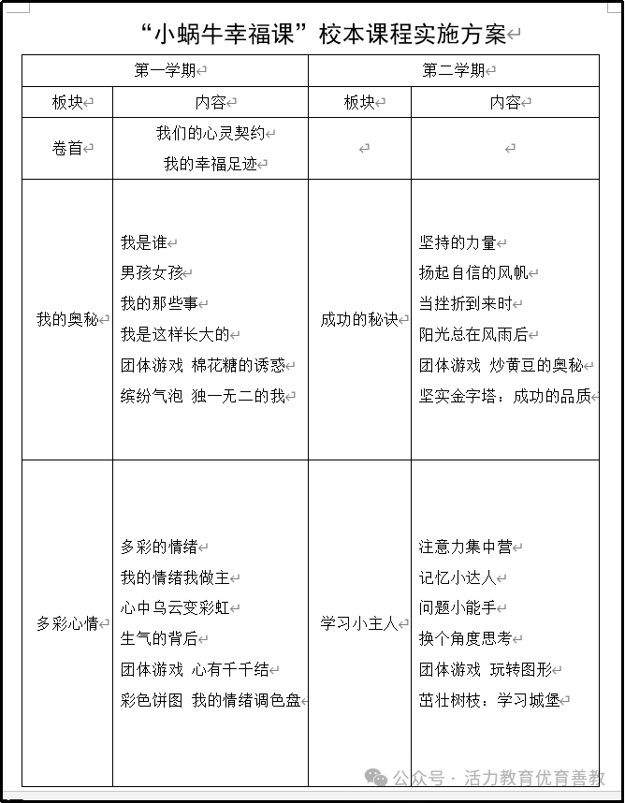

图4–三年级心理课及五年级心理社团实施方案

    在强化主渠道的同时，学校依托“假期作业单”，开展多渠道、多形式的心理健康教育活动（如图5），实现全过程、全方位育人。以每年的元旦活动为例，教师基于“成长型思维”的理念，运用“smart”原则设计符合不同年龄学生的层层递进式的可视化目标，并在“完成小目标 实现大梦想”的迎新许愿活动中指导学生合理运用目标心愿卡（如图6），让学生在成长过程中逐步学会制定目标，从而更好地规划自己的学习与生活，获得更大的自我驱动力。

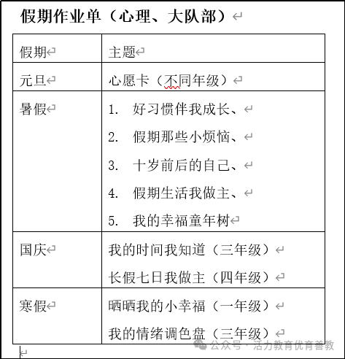

 图5–假期作业清单

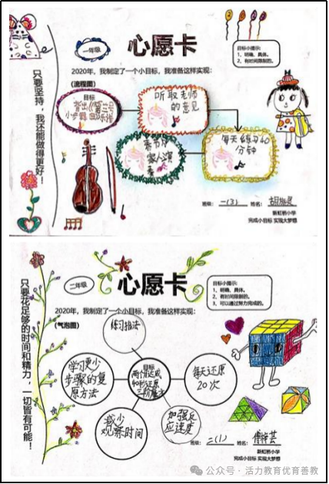

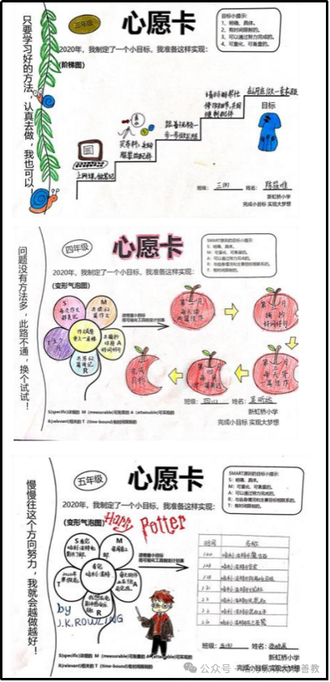

  图6–1~5年级学生心愿卡作品

3.校内校外，联动社区育人资源

  在校内，学校心理教师通过每学期心理健康讲座、每月心理广播等渠道定期开展心理健康知识普及。为了满足不同群体学生的心理成长需求，学校还不定期地邀请校外专家或社区工作者来学校进行讲座。如2022年10月，学校邀请了谢小娟专家为家长分享提供《如何与小学孩子有效沟通》家庭教育指导讲座，帮助家长建立有效的亲子沟通模式，消除沟通障碍。疫情期间，学校也多次邀请专家为学生家长做讲座，帮助大家平稳心态、消除焦虑，科学合理地看待疫情的同时，积极乐观而又充实地度过每一个居家时光。

四、总结

  “三全育人”是使整个教育过程中各个阶段之间相互联系、相互渗透、相互影响的必要保障。实践表明，“三全育人”有利于把小学心理健康教育工作融入学生学习和生活的每一个环节，通过全员、全过程、全方位的影响，最终达到润物细无声的效果。相信通过构建全员育人联动机制，学校、家庭、社会以及相关部门一定能发挥协同效应，形成育人合力，让学校的心理健康教育工作前进一大步。

**五、参考文献**

[1]杨琳. 探析“三全育人”蕴含的教育规律[J/OL].中工网，2023-04-06.

[2]长宁区教育局.《长宁区中小学全员导师制工作实施方案（试行）》，2021-07-06.

[3]游旭群. “三全育人”开创学生心理健康工作新格局[N].中国教育报，2023-05-23.